第11回インターナショナルチャンピオンシップ オープン大会
グループLINE作成および欠場連絡方法のお知らせ

日頃より大会運営にご協力いただき、誠にありがとうございます。
第11回インターナショナルチャンピオンシップにおきまして、オープン大会の連絡事項やスムーズな進行のため、「オープン大会グループLINE」を作成いたしました。
大会に参加される選手・保護者の皆様は、ぜひグループLINEへの
ご参加・ご協力をお願い申し上げます。

■ グループLINEのご案内
下記のQRコードよりご登録をお願いいたします。


オープン大会グループLINE

【グループLINEの主な使用目的】
- 欠場のご連絡
- 大会本部からの事務連絡
- 選手の呼び出し
- 遺失物（落とし物）等のご連絡
- その他、緊急のご案内

不明な点がございましたら、下記連絡先までお問い合わせください。
第11回インターナショナルチャンピオンシップ会場係 手塚雄一
090-1455-5324
shitokanuma@gmail.com

欠場の連絡方法について
大会当日9時10分までに、「オープン大会グループLINE」もしくは「欠場者連絡用紙」を2階インフォメーションに提出をお願い致します。
欠場される場合は、ゼッケン番号、種目、氏名をお知らせください。
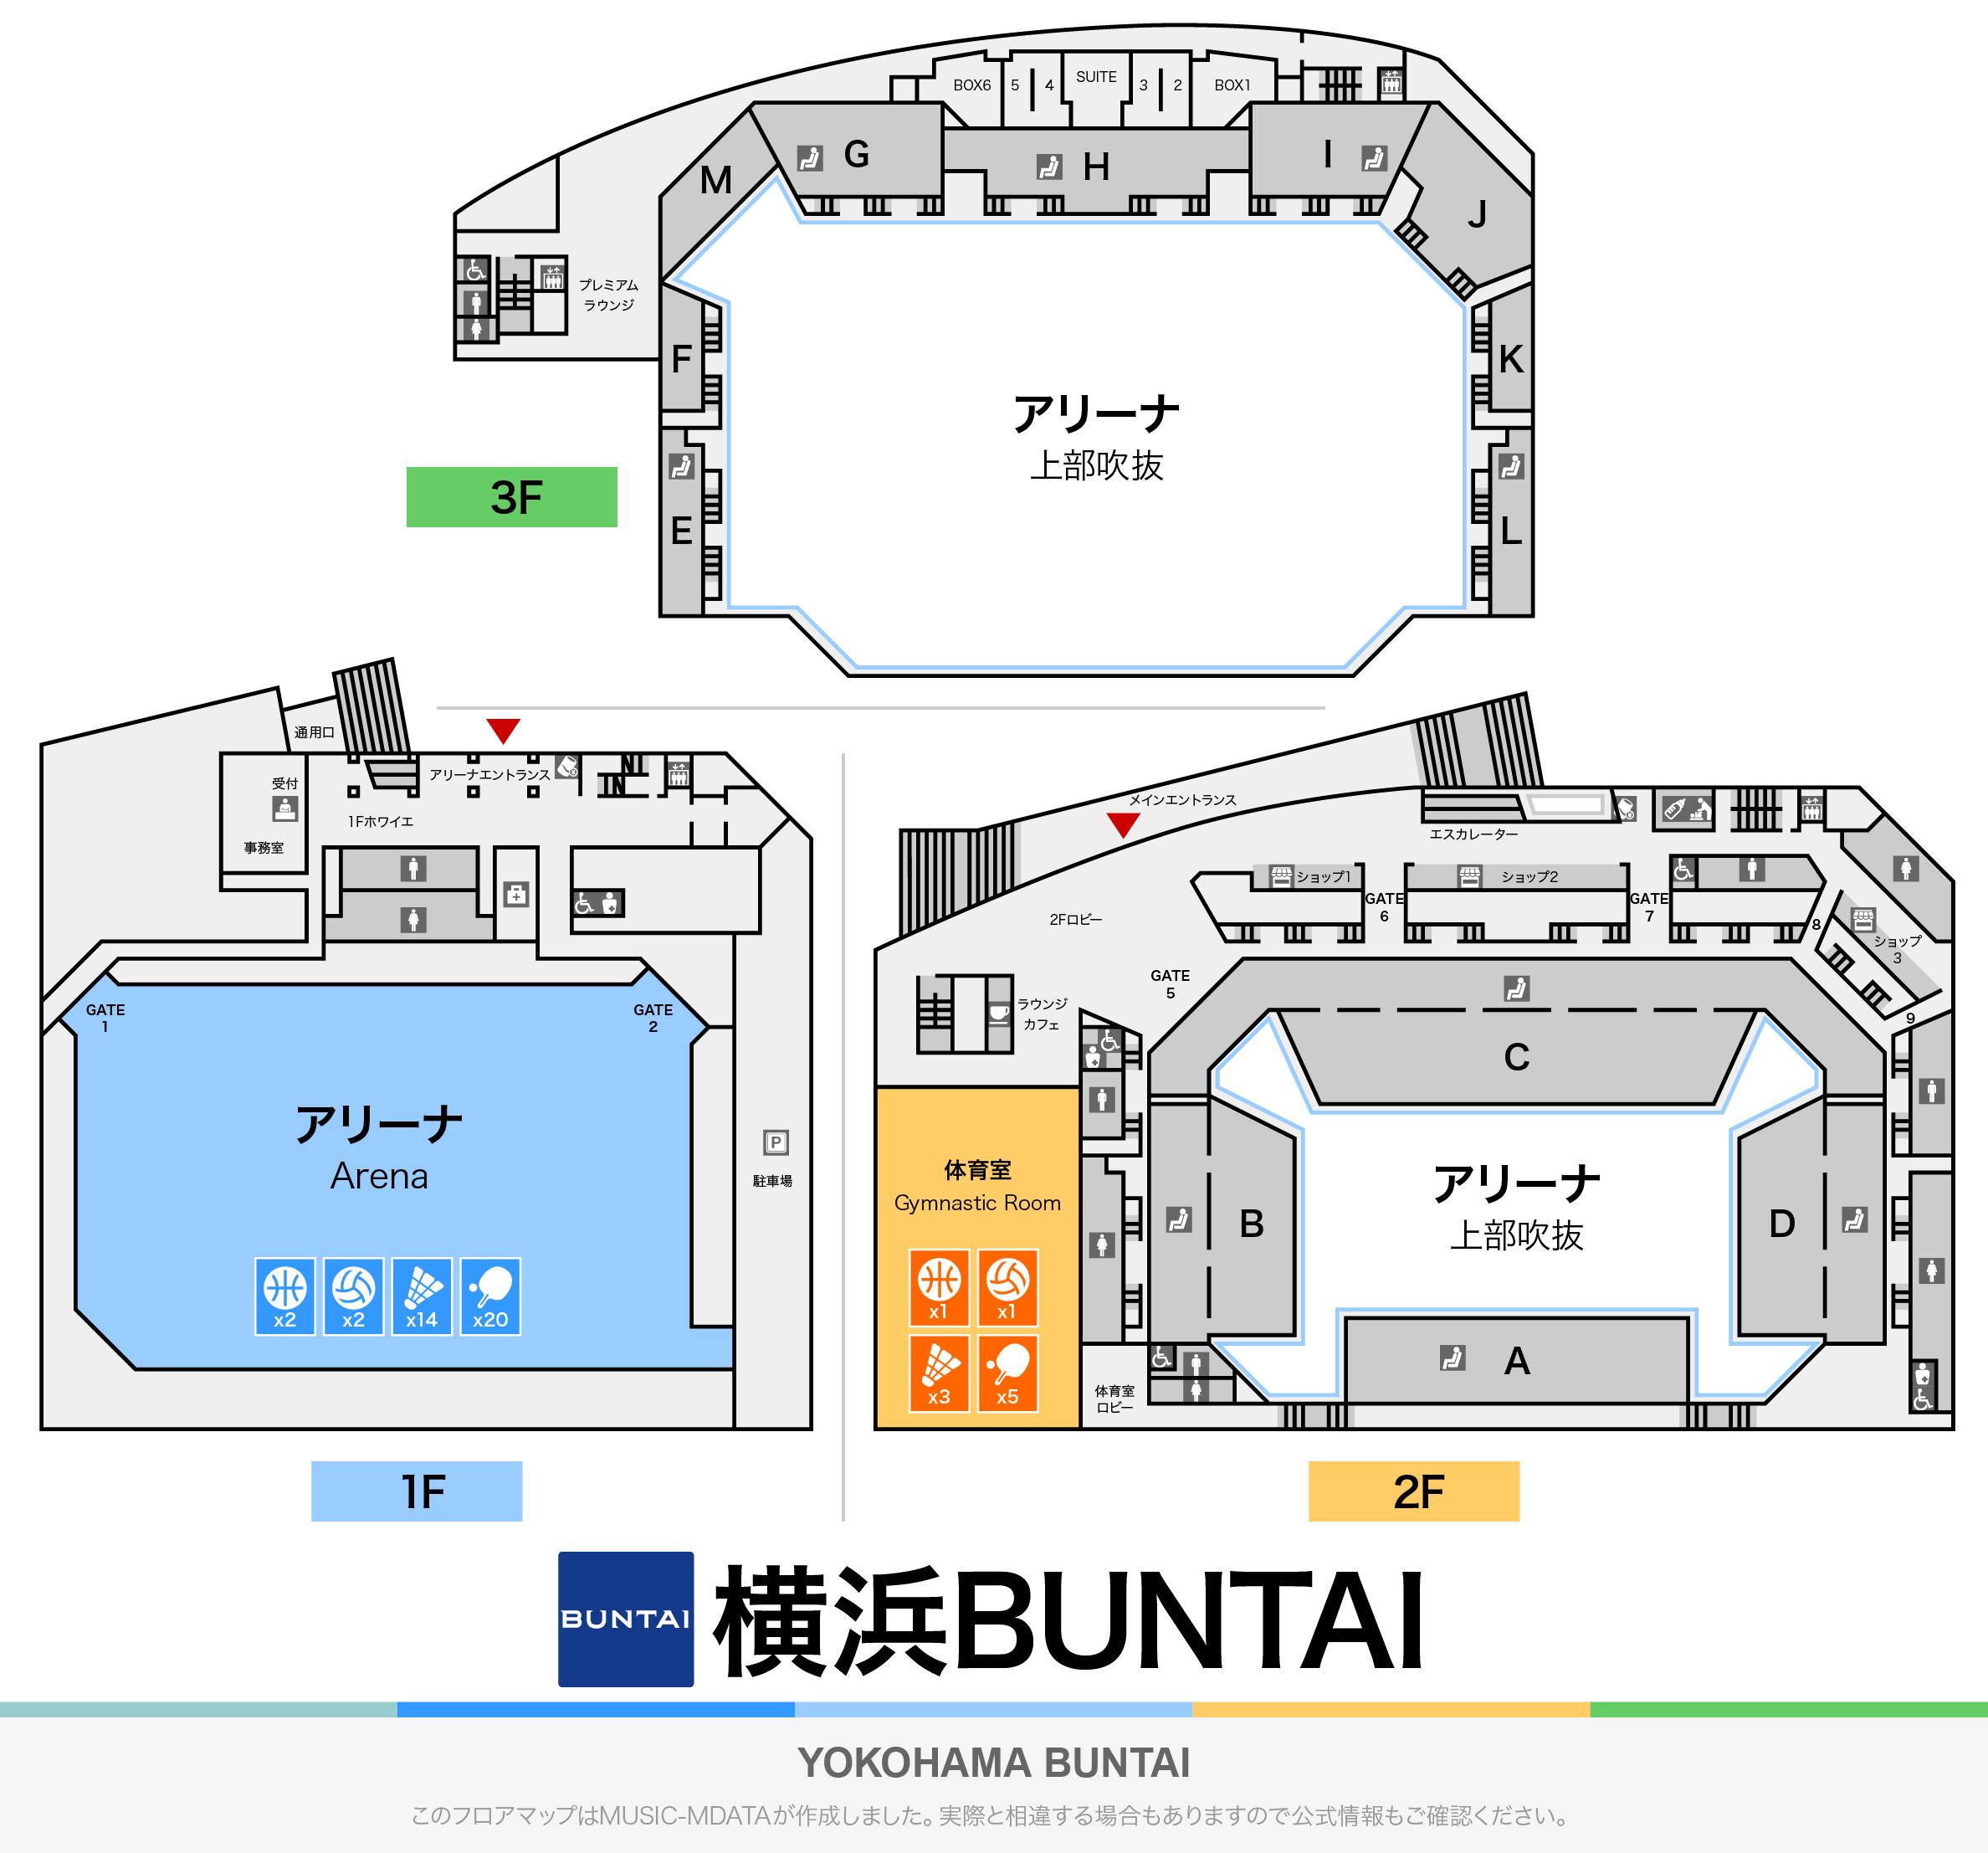
2Fエスカレーターを上がった先、ロビーの一角にインフォメーションを設けます

--------------------------------------- キ リ ト リ --------------------------------------
欠場者連絡用紙

所属都府県 道場名

コート | ゼッケン番号 | 種 目 | 名 前

